JA-114HN四进四出扩展模块
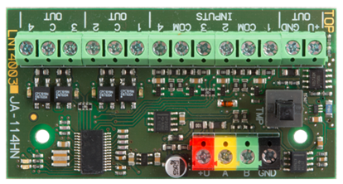
此防区扩展模块是JA-100系统的可选配件之一，模块提供4路有线输入，4路有线输出，用于连接第三方有线探测器并且可以驱动警号或者灯光输出；模块可以内置于JA-190PL防护盒内，模块占用系统4个地址位，连接至系统总线端子。
技术参数
电压：DC9-15V，可从系统总线取DC12V电
待机电流：11mA
最大电流：26mA
尺寸：77*40*31mm
工作环境：-10至40°C
重量：26g

